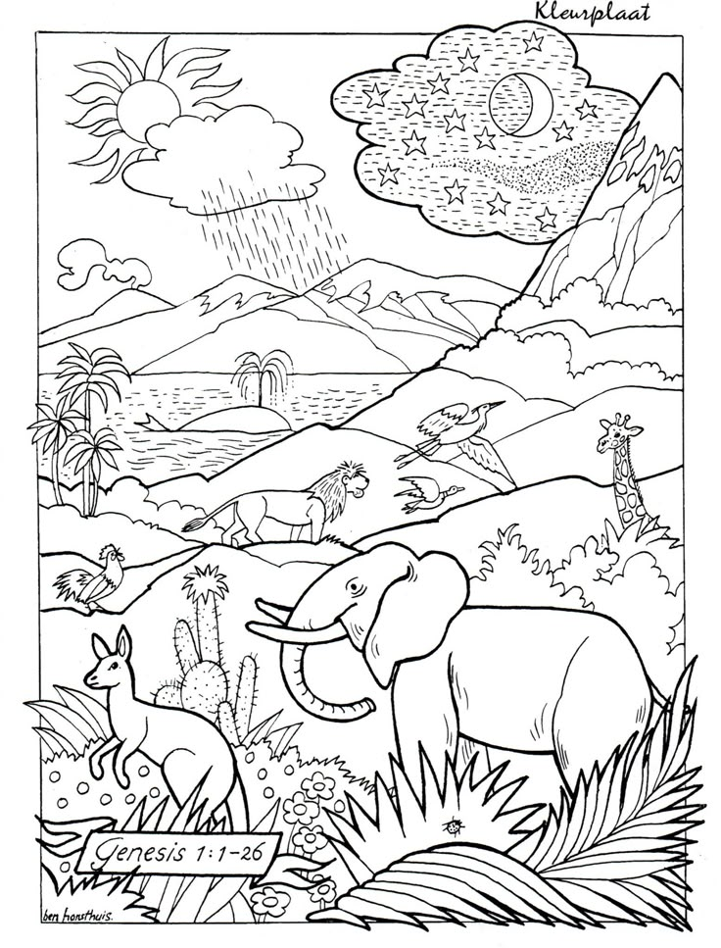

**Lever deze kleurplaat in op de gemeentedag en**

**maak kans op een mooie prijs!**

Naam: ………………………………………………………….. Leeftijd: ………… jaar